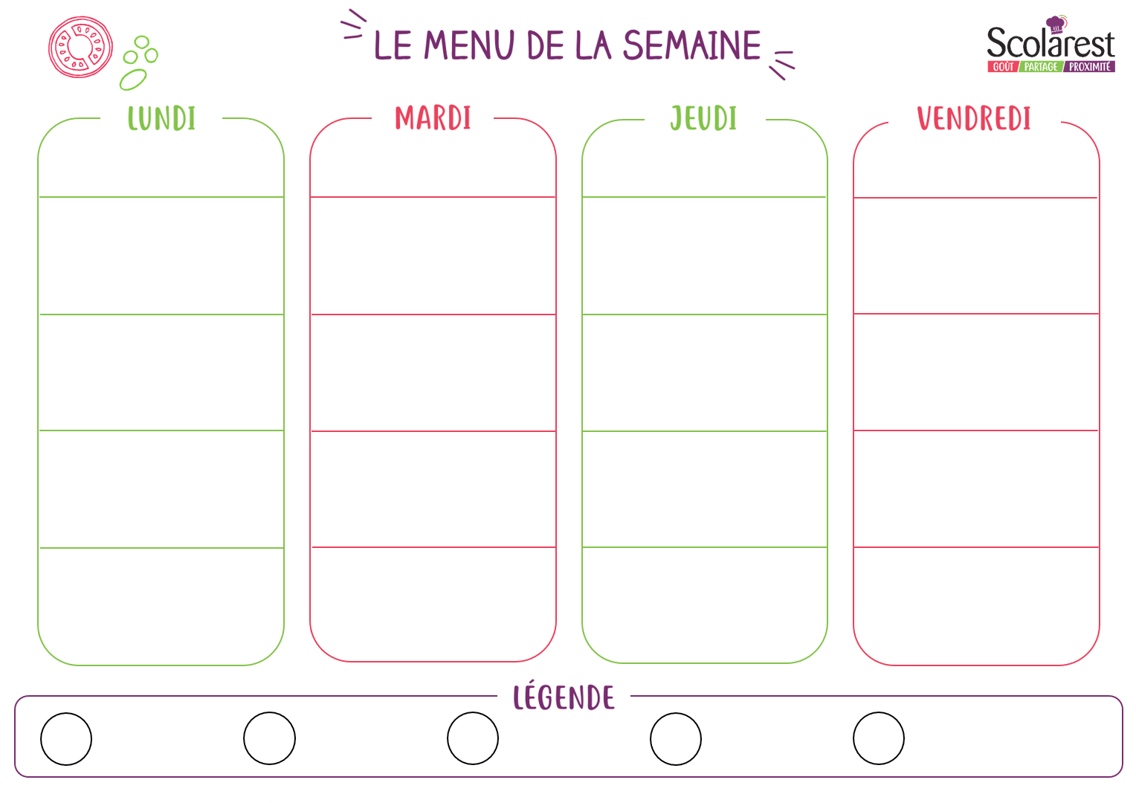
Dejeuner
 | 16/05 |  | 17/05 |  | 19/05 |  | 20/05
 | Macédoine mayonnaise  Tranche de roulade de volaille  Salade au chèvre chaud  Rouleau de surimi |  | Salade mêlée aux noix  Salade de blé  Pomelos cocktail  Melon jaune |  | Salade verte  Pastèque en salade  Tortilla de poivron et tomate  Chorizo et cornichons |  | Salade verte aux olives  Feuilleté au fromage  Œufs durs  Tomates persillées
 | Nuggets de volaille  Colin d’Alaska sauce citron  Lentilles vertes aux carottes et oignons  Poêlée de julienne légumes chou-fleur |  | Émincé de porc à l’aigre-doux  Tarte aux poireaux  Purée de pommes de terre  Haricots plats vapeur |  | Paella au poulet  Paella au poisson  Riz aux oignons  Poêlée d’aubergines à la tomate |  | Aiguillettes de saumon panées meunières  Tortis  Brunoise de légumes
 | Brie  Camembert  Samos |  | Emmental  Vache qui rit bio (indiv.)  Mimolette |  | Emmental  Camembert  St Paulin |  | Gouda  Mimolette  Edam
 | Beignets donuts chocolat  Yaourt aromatisé  Corbeille de fruits  Compote de fruits |  | Pêches en cubes au sirop  Dessert de pommes et fraises  Flan chocolat  Corbeille de fruits |  | Gâteau basque  Crème catalane  Yaourt aromatisé  Corbeille de fruits |  | Mousse au chocolat noir  Compote de pêches allégée  Yaourt aux fruits  Corbeille de fruits
